登 山 計 画
2018年○月○○日

長野県○○高等学校長 ㊞
学校名： 高等学校（長野県高等学校体育連盟登山専門部登録済）
目的：
山域山名：
期日： 年 月 日（ ） ～ 日（ ）
参加生徒数： 名 （２年 名 、１年 名）
山岳保険の加入状況： （例）日山協山岳保険○○タイプに全員加入 モンベルの××保険加入
（上記保険は雪山に対応しており、捜索費も補償されている。）補償内容が解るように記載してください。
保護者承諾書： 本計画に対して保護者より参加承諾書を得ている。と言うようなことを自己申告で記載

【行動予定】
○月○日（土） 学校・・・○○・・・○○分岐・・・○○台地・・・ｐ１２３４ｍ
6:00 8:00 12:00 14:00

○日（日） 宿泊地・・・○○小屋・・・○○山・・・○○小屋・・・ｐ１２３４ｍ・・・○○分岐・・・
7:00 8:00 10:00 12:00

○○・・・学校
14:00 16:00

【最終下山連絡時刻】
月 日（日） １７：００ （この時刻までに下山したことを連絡してください。連絡がなく
電話も通じなければ事故があったと見なし、留守本部は救助の
ために動きます。）

【山行域の地図】（国土地理院の地図を「画像で保存」することができます。それを「ペイント」等のソフトで開い
てルートを書き入れてください。当然カシミールを使って貼り付けていただいても結構です。）
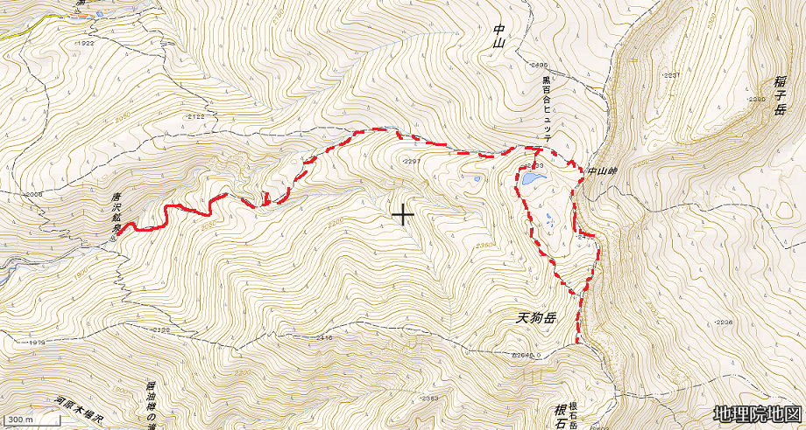

【ルート状況の把握】
・無雪期に踏査済みのコースである。天狗岳下の標高2500ｍ付近まではツガやダケカンバの林である。ここよ
り上部はハイマツや荒地となっている。
・また、過去の冬期山行においても、黒百合平までは高木の樹林帯であるため風も弱く地形もなだらかなの
で、転滑落の心配は無い。

【過去の雪崩】
・予定コースで雪崩事故の報告は無かったが、天狗岳頂上付近は植生も乏しいので注意する。

【荒天対策】
・大雪警報が出ているときは中止する。
・大雪警報がでているときは、スキー場内での活動とする。
・荒天時は樹林帯の○○ｍ地点までの行動とする。

【エスケープルート】緊急時の下山コースを記してください。
・○○山付近では○○尾根経由で××登山口へ下山する。
・同ルートを下山する。

【通信】
・全域でＮＴＴの携帯電話は通話可能であるので、携帯電話を持って行く。
・登山口から標高１５００ｍ付近までは携帯電話不通なので、アマチュア無線機を持って行く。etc

【引率者】
氏 名 | 年齢 | 山歴 | 顧問歴 | 加入山岳保険
 | 歳 | 年 | 年
【資格】 特になし 日体協公認山岳指導員
【履修研修会名】 例：登山部顧問等安全登山講習会（2018年７月 体育センター）
【冬山経験】 大昔のものではなく、最近のものを２～３つ程度書いてください。
年 月 △山○○ルート
年 月 ××山□□ルート
年 月 北アルプス五竜遠見尾根西遠見山往復
氏 名 | 年齢 | 山歴 | 顧問歴 | 加入山岳保険
 | 歳 | 年 | 年
【資格】 特になし
【履修研修会名】 登山部顧問等安全登山講習会（体育センター）
【冬山経験】 大昔のものではなく、最近のものを２～３つ程度書いてください。
氏 名 | 年齢 | 山歴 | 顧問歴 | 加入山岳保険
 | 歳 | 年 | 年
【資格】 特になし
【履修研修会名】 登山部顧問等安全登山講習会（体育センター）
【冬山経験】 大昔のものではなく、最近のものを２～３つ程度書いてください。
氏 名 | 年齢 | 山歴 | 顧問歴 | 加入山岳保険
 | 歳 | 年 | 年
【資格】 特になし
【履修研修会名】 登山部顧問等安全登山講習会（体育センター）
【冬山経験】 大昔のものではなく、最近のものを２～３つ程度書いてください。

